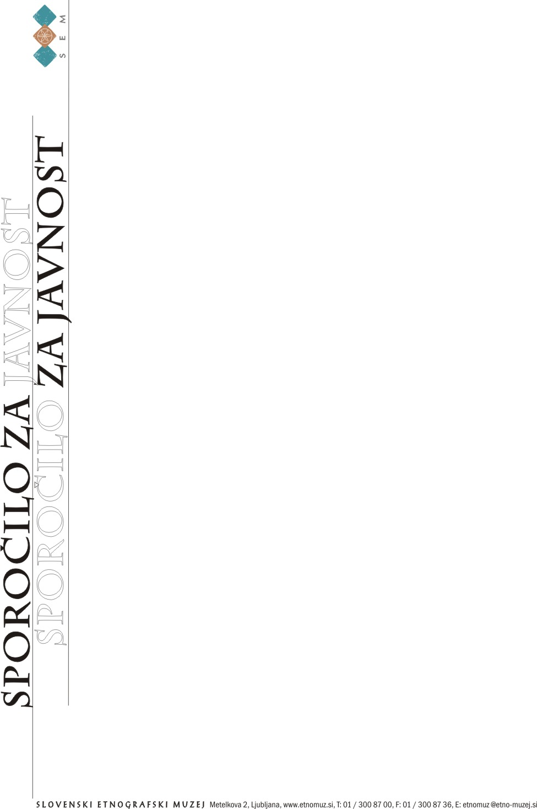
Sporočilo za javnost
4. september 2009

Razstava TOGO ALBUM na gostovanju v Spilimbergu, Furlanija Julijska krajina

V Evropski palači mesteca Spilimbergo v Furlaniii, Italija je na tri delni razstavi Conoscere l'Africa attraverso la fotografia -Togo predstavljena z izborom petdesetih fotografij tudi razstava Slovenskega etnografskega muzeja TOGO Album.

Togo album 1911-1914 je pripoved o »sledeh fotografskega spomina na kraje in čas, ko je baron Anton Codelli vzpostavljal prvo radiotelegrafsko brezžično povezavo med Afriko in Evropo«. Junija 2007 jo je postavil Slovenski etnografski muzej po avtorski zasnovi dr. Marka Freliha, kustosa za zunajevropske zbirke SEM.

V Spilimbergu gostuje na pobudo Centra za fotografsko raziskovanje in arhiviranje – CRAF, Lestans s katerim je junija letos Slovenski etnografski muzej pripravil razstavo Pogledi, Fotografija 20. stoletja v Furlaniji in Juljiski krajini, ki je še na še do 13. septembra razstavni hiši SEM v Ljubljani.

Fotografska razstava TOGO ALBUM 1911-1914 z izborom fotografij, ki jih hranita Slovenski etnografski muzej in Narodna in univerzitetna knjižnica v Ljubljani na zanimiv način beleži življenje dveh Slovencev, Antona Codellija in njegovega sodelavca Lea Poljanca, ki sta v nekdanji zahodnoafriški nemški koloniji Togo med letoma 1911 in 1914 za podjetje Telefunken postavljala prvo brezžično radiotelegrafsko postajo. Pospremi nas v leto 1913, ko je postaja Nauen pri Berlinu v Nemčiji vzpostavila prvo brezžično povezavo z Afriko. Signale so sprejeli iz majhne vasice Kamina v Togu. Tam je stala mogočna telegrafska postaja, ki jo je zgradilo podjetje Telefunken pod vodstvom barona Antona Codellija, znanega izumitelja iz Ljubljane. Codelli je ob gradnji skrbel tudi za fotografsko dokumentacijo, pri tem pa mu je pomagal še rojak Leo Poljanec. Skupaj s Hinkom Keslerjem, ki je prav tako nekaj časa preživel v Togu, so ustvarili obsežen fond fotografskega gradiva, ki je zelo pomemben za zgodovino razvoja brezžične telegrafije. Razstava prikazuje tudi številne zanimive posnetke iz vsakdanjega življenja domačinov v Togu..

Kontaktna oseba: dr. Marko Frelih, marko.frelih@etno-muzej.si

